**NOMBRE DE PRACTICA:** Juegos de Dados

**OBJETIVO:** Crear un juego clásico de dados a base de programación orientada a objetos, con lo cual al oprimir un botón aparezcan los valores de cada dado. Con esto también se desea sacar el valor en puerto paralelo.

**MODO DE DISEÑO**

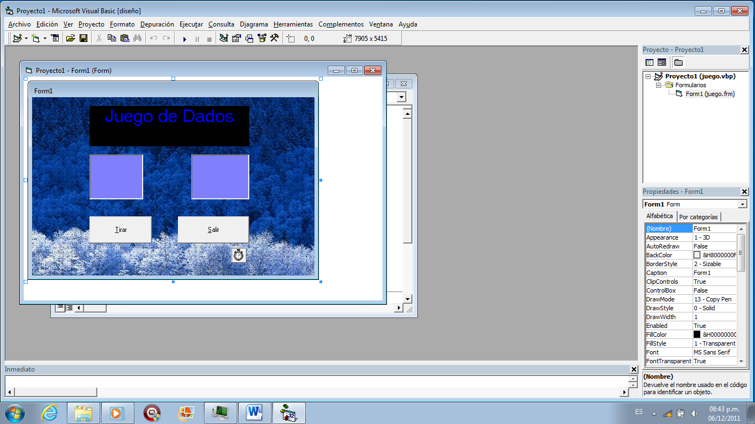

En modo diseño se puede observar cajas de texto que son cambiadas por el Timer y cajas para indicar los números que valen de 1 a 6 y al sumar 12, también se observar la aparición de imágenes que cambien según el orden de todos los números, y un botón para controlar toda acción orientada a estas opciones.

**CODIGO**

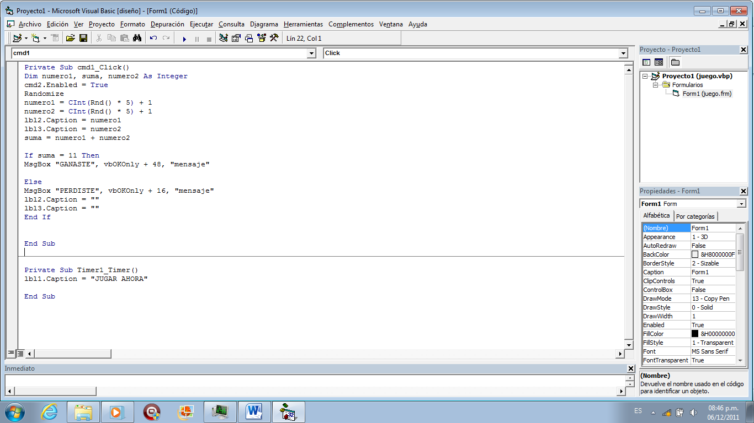

**El Código se extiende con más líneas**

**MODO DE EJECUCION**

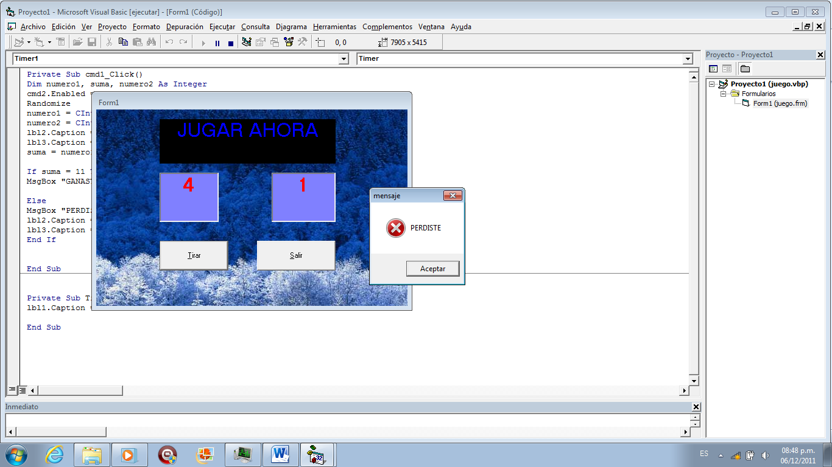

Al oprimir el botón TIRAR se desplegará un mensaje el cual si la suma es igual a 11 este dirá “Ganaste” de lo contrario mostrara “Perdiste”